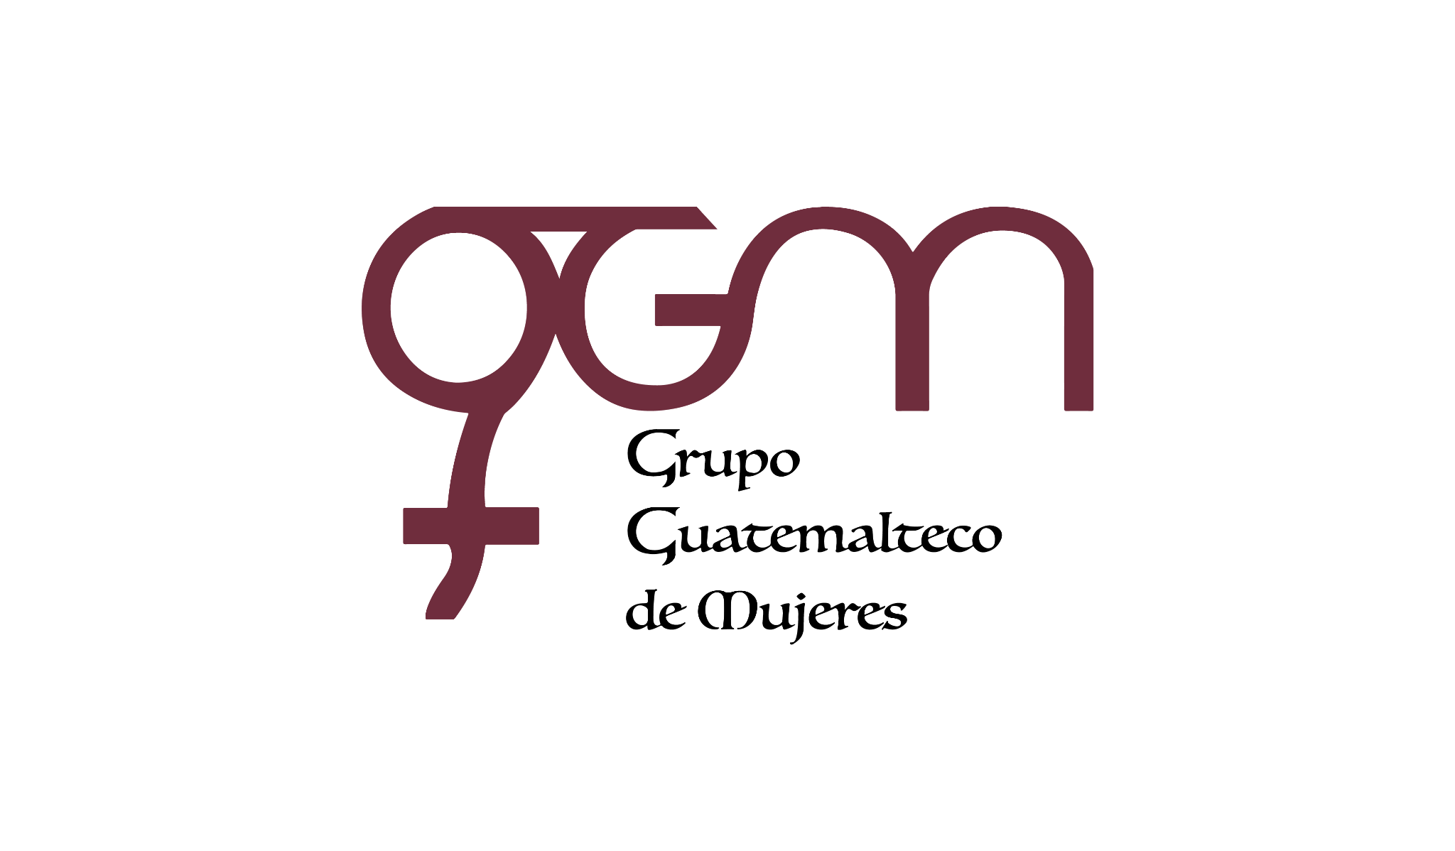**Asociación Grupo Guatemalteco de Mujeres-GGM**

**Sistema de Fortalecimiento Institucional**

Fortalecimiento Institucional.

Responsable de actualización de información: Mayra Argueta

Fecha de Elaboración: 30/06/2025

Informe sobre Pertenencia sociolingüística.

Mes y año: junio, 2025

1. **Mujeres sobrevivientes de violencia atendidas.**

|  |  |  |
| --- | --- | --- |
| **TOTAL, DE DATOS DE ATENCION INICIAL MES DE JUNIO -2025** | | |
| **CAIMUS** | **JUNIO** | **TOTAL** |
| GGM CAIMUS GUATEMALA | 48 | **48** |
| GGM CAIMUS ESCUINTLA | 20 | **20** |
| GGM CAIMUS RABINAL BAJA VERAPAZ | 28 | **28** |
| GGM CAIMUS SUCHITEPEQUÉZ | 13 | **13** |
| GGM CAIMUS MÓVIL | 6 | **6** |
| **TOTAL** | **115** | **115** |

Fuente: Sistema de registro de información GGM-CAIMUS-junio 2025.

1. **Grupo étnico al que pertenecen las mujeres atendidas.**

|  |  |  |  |  |  |  |
| --- | --- | --- | --- | --- | --- | --- |
| **GRUPO ÉTNICO** | **GGM-CAIMUS GUATEMALA** | **GGM-CAIMUS ESCUINTLA** | **GGM-CAIMUS RABINAL BAJA VERAPAZ** | **GGM- CAIMUS SUCHITEPÉQUEZ** | **GGM CAIMUS MÓVIL** | **TOTAL** |
|  |
| MAYA | 3 | *0* | 17 | *0* | *1* | **21** |  |
| MESTIZA | 45 | *20* | 11 | *13* | *5* | **94** |  |
| **TOTAL** | **48** | **20** | **28** | **13** | **6** | **115** |  |

Fuente: Sistema de registro de información GGM-CAIMUS-junio 2025.

1. **Comunidad Lingüística**

|  |  |  |  |  |  |  |
| --- | --- | --- | --- | --- | --- | --- |
| **COMUNIDAD LINGÜÍSTICA** | **GGN CAIMUS GUATEMALA** | **GGM CAIMUS ESCUINTLA** | **GGM CAIMUS RABINAL BAJA VERAPAZ** | **GGM CAIMUS SUCHITEPEQUÉZ** | **GGM CAIMUS MÓVIL** | **TOTAL** |
| ESPAÑOL | 48 | 20 | 25 | 13 | 5 | 111 |
| ACHÍ | 0 | 0 | 3 | 0 | 1 | 4 |
| **TOTAL** | **48** | **20** | **28** | **13** | **6** | **115** |

Fuente: Sistema de registro de información GGM-CAIMUS- junio 2025.